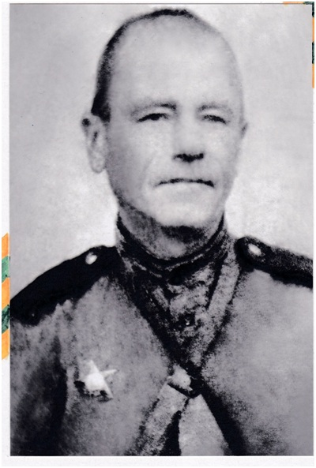

Стеклов Геннадий Иванович,
1900г. -1945г старший сержант роты связи.
Награждён медалью «За боевые заслуги», орденом «Красной звезды».
Прадедушка Нанака Полины,
ученицы 9 «Б» класса

